Registrace žáka a rodiče
K registraci žáka je nutná součinnost s rodičem či zákonným zástupcem žáka. Bez této součinnosti nelze účet žákovi na portálu IZZl vytvořit. Proto doporučujeme, aby žáci prováděli registraci pod dozorem rodičů nejlépe na úplném začátku školního roku.

Krok 1
Otevřete webovou stránku cz.izzi.digital (bez www.).
Krok 2
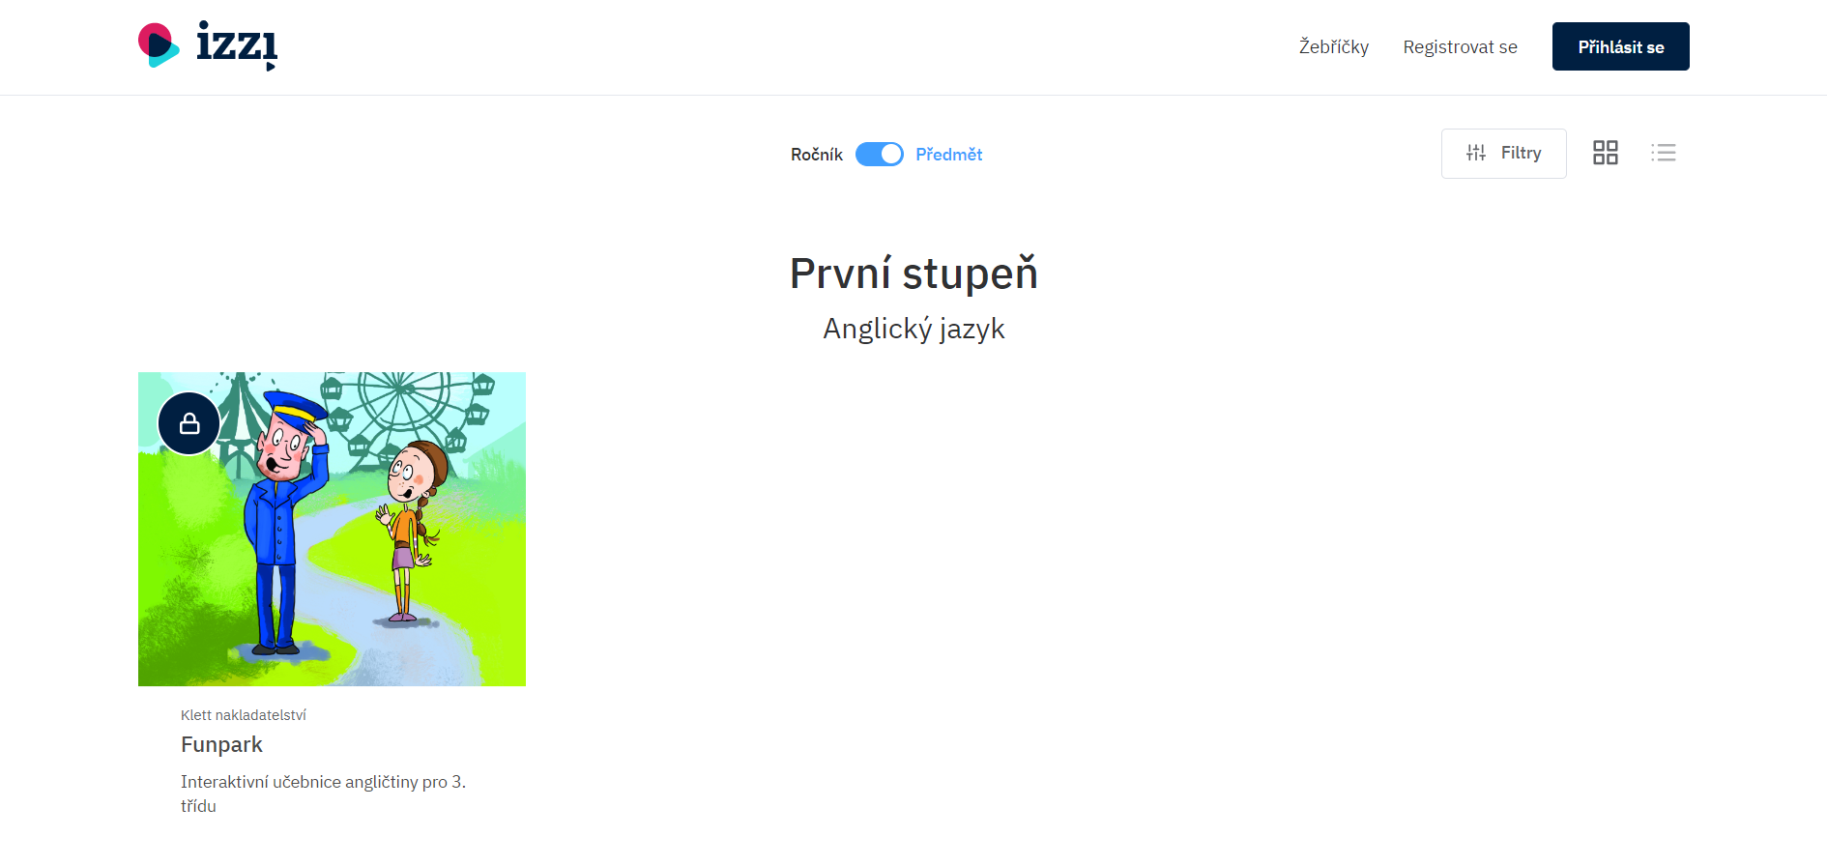
V pravém horním rohu klikněte na tlačítko Registrovat se.

Krok 3
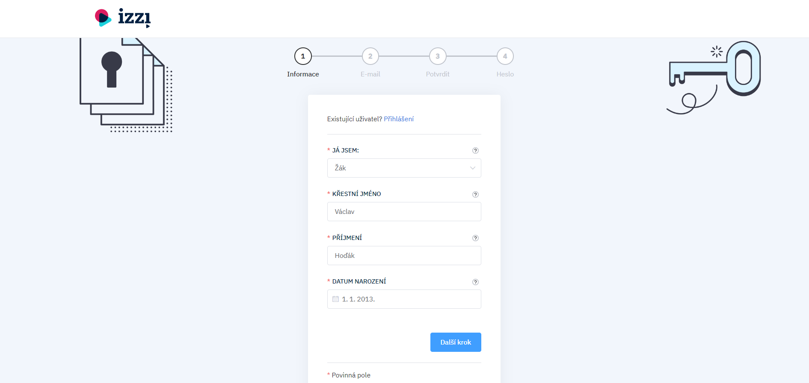
Žák vyplní jednotlivá pole prvního kroku registračního formuláře a klikne na tlačítko Další krok. U pole Já jsem zvolí možnost Žák!

Krok 4
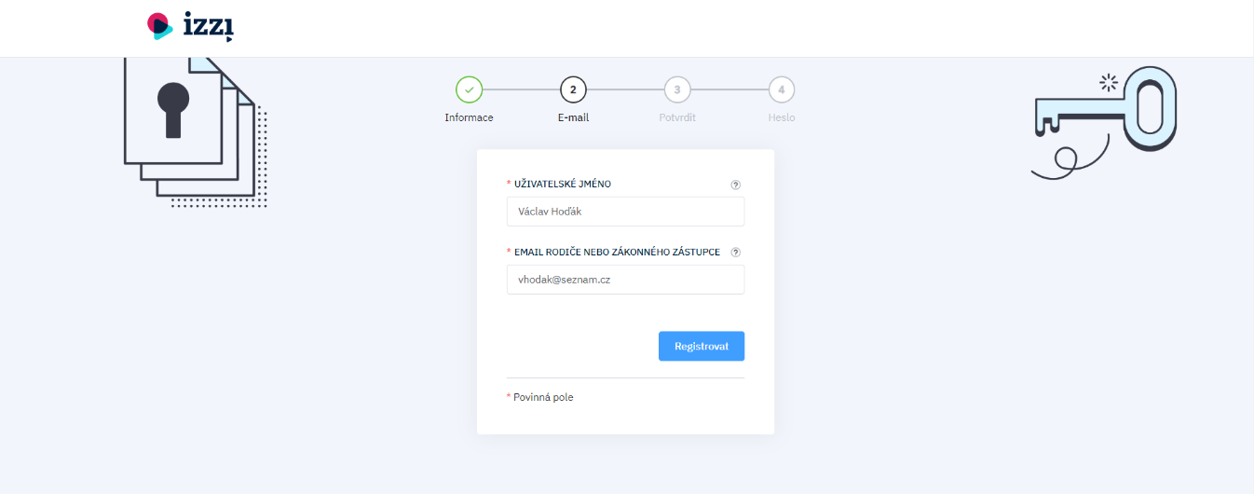
V tomto kroku nastavte uživatelské jméno žáka. Uživatelské jméno je důležitou informací, která nám může pomoci v případě administrativních problémů. V názvu uživatelského jména je možné použít háčky, čárky, mezery či číslice. Nedoporučujeme používaní jiných nestandardních znaků. Pokud se po vyplnění pole Uživatelské jméno zobrazí upozornění Toto uživatelské jméno bylo již k registraci použito, musíte zadané uživatelské jméno upravit.
Krok 5
Po úspěšném vyplnění registračního formuláře bude na e-mail, který jste při registraci zadali, z adresy noreply@izzi.digital odeslán aktivační odkaz. Může se stát, že se potvrzující e-mail neobjeví v hlavní složce přijaté pošty, ale skončí ve spamu či nevyžádané poště. Zkontrolujte si proto prosím všechny složky.
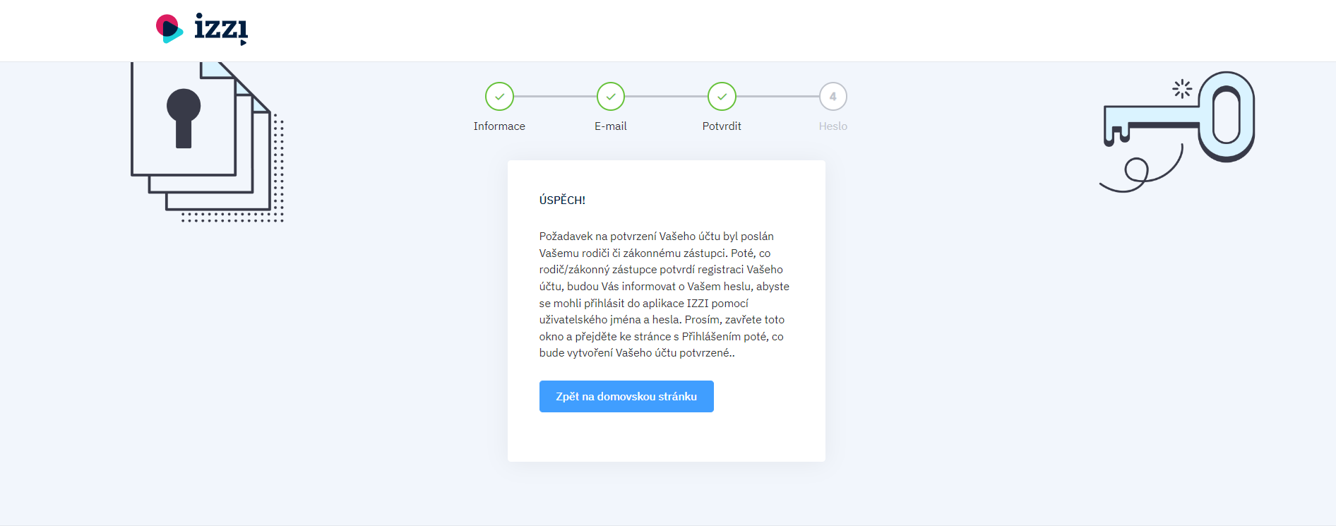
Důležité: Každou e-mailovou schránku lze v procesu registrace použít pouze jednou!

Krok 6
Po otevření e-mailu s aktivačním odkazem klikněte na tlačítko Potvrdit registraci.
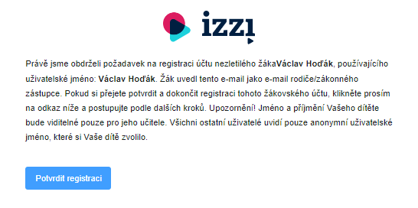

Krok 7
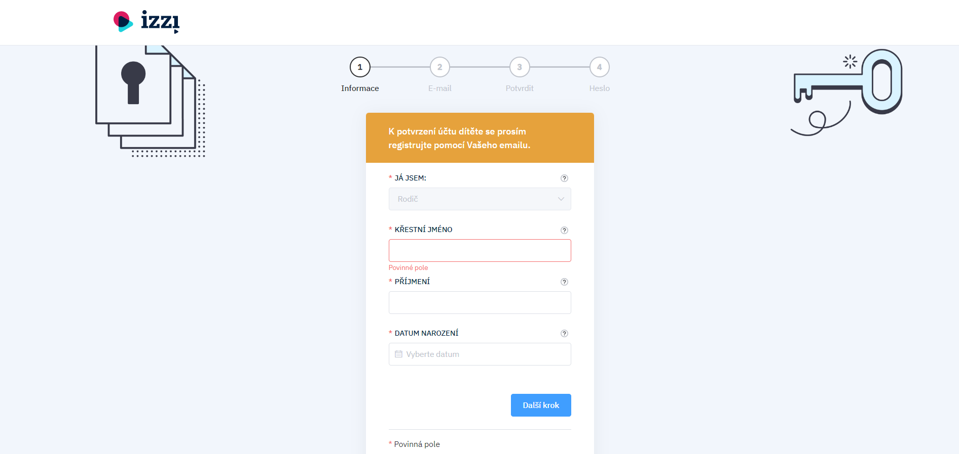
V této chvíli jste vytvořili účet pro žáka. Po otevření odkazu se zobrazí druhá část registračního formuláře určená pro rodiče žáka. Po vyplnění formuláře pokračujte kliknutím na tlačítko Další krok.
Krok 8
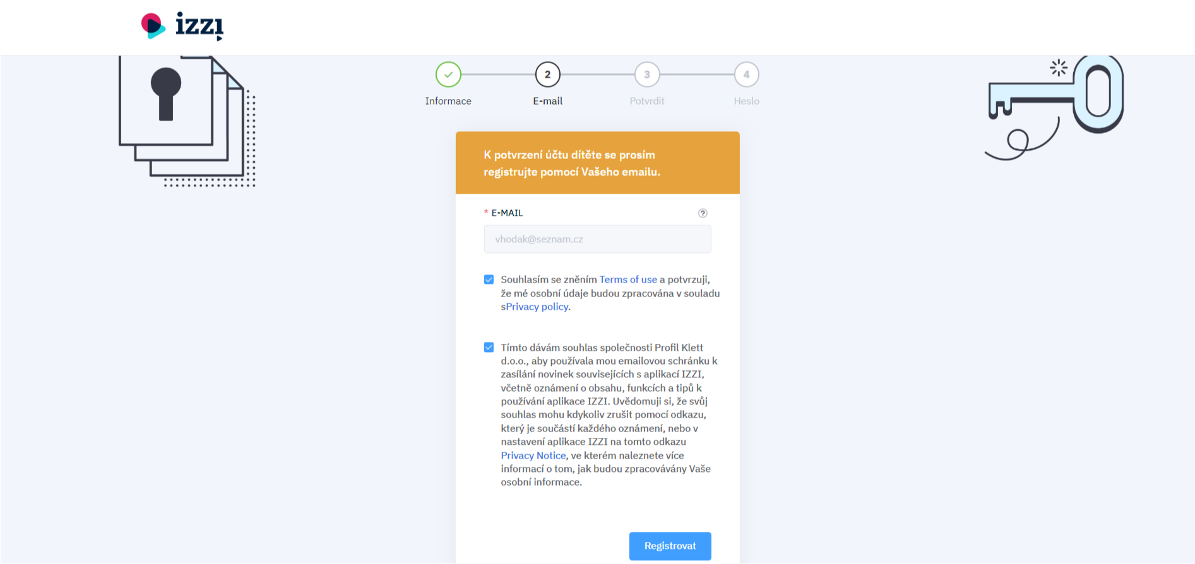
V tomto kroku potvrďte souhlasy se zněním podmínek používání portálu IZZI a zasíláním novinek. Zasílání novinek můžete kdykoliv zrušit.
Krok 9
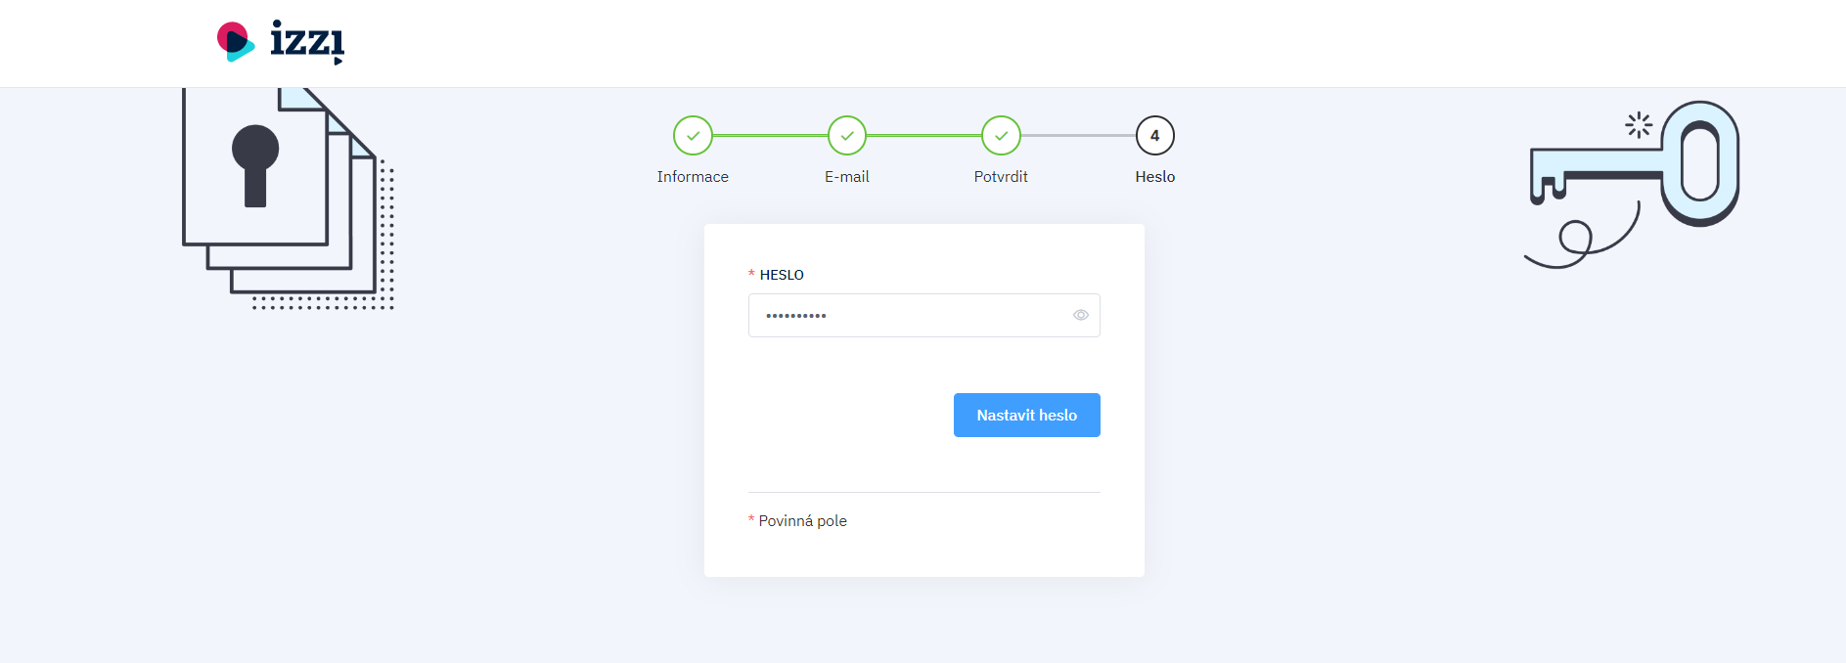
V posledním kroku nastavte heslo k rodičovskému účtu.

Krok 10
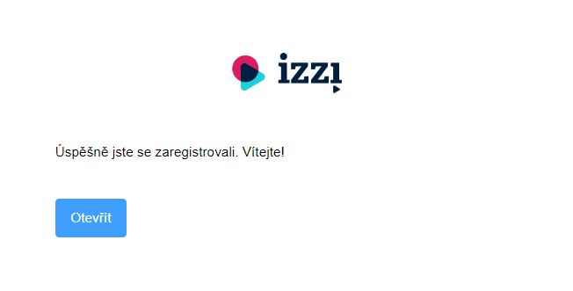
Po úspěšně dokončeném procesu registrace rodičovského účtu vám bude zaslán e-mail o úspěšné registraci rodičovského účtu.

Krok 11
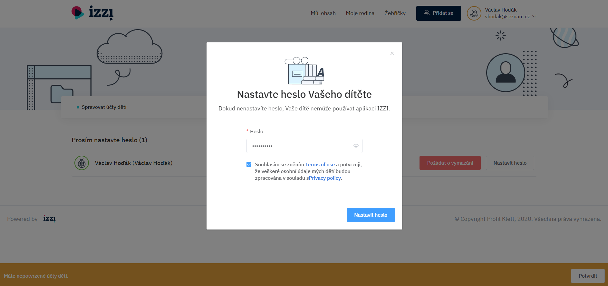
Po prvním přihlášení do účtu rodiče nastavte heslo k žákovskému účtu a zaškrtněte souhlas s podmínkami použití portálu IZZI.

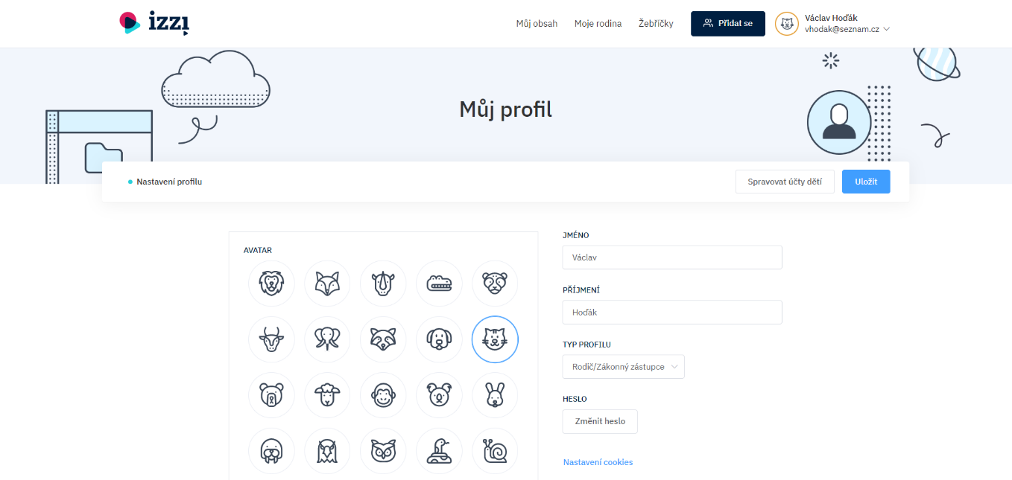
V případě, že chcete upravit heslo pro žákovský účet vašeho dítěte, klikněte vpravo nahoře na vaše jméno/příjmení, z nabídky vyberte Nastavení a dále klikněte na Spravovat účty dětí.
Poté se vám zobrazí seznam všech dětí/žákovských účtů, které jste doposud potvrdili. Ty můžete buď smazat nebo změnit jejich hesla.
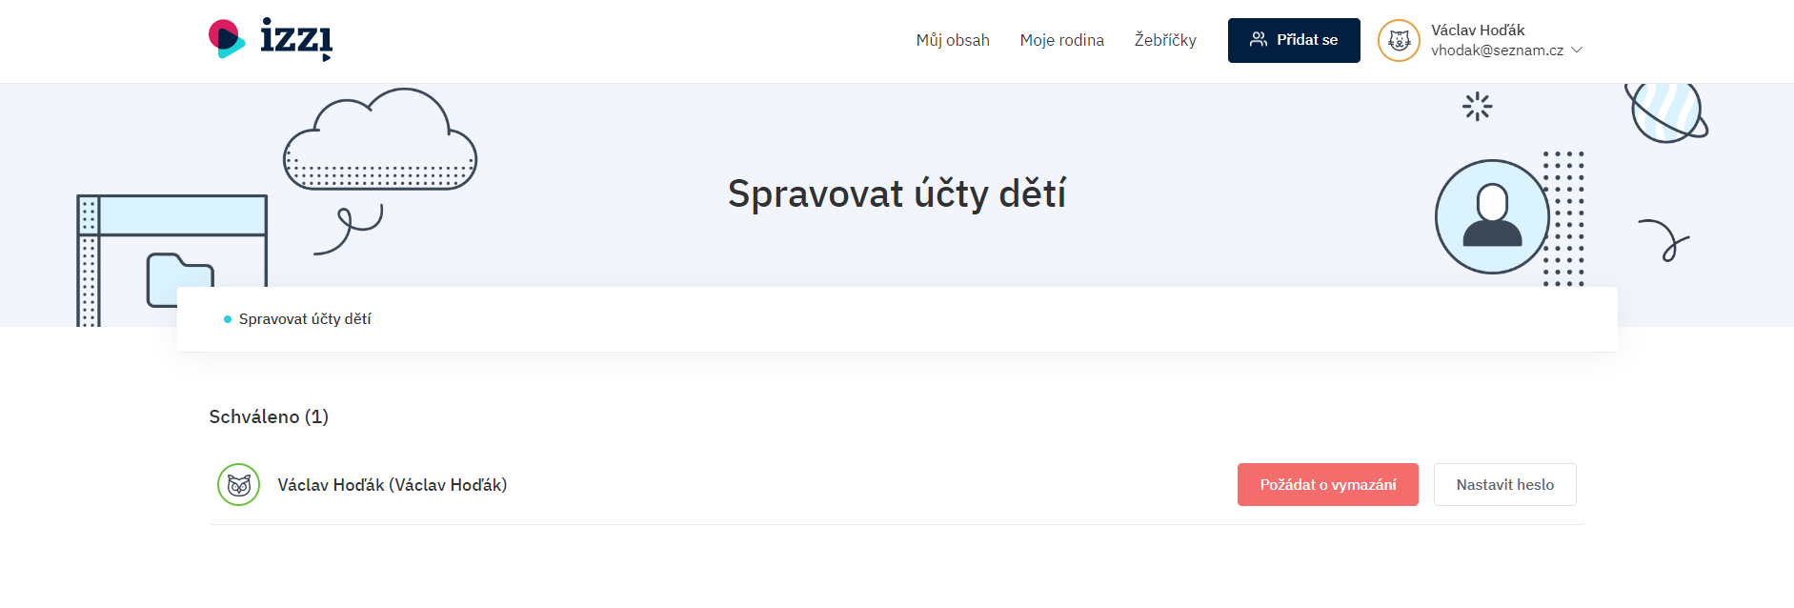

Shrnutí
- Přihlášení žáka
  - Žák se do portálu IZZI přihlašuje pomocí uživatelského jména, které si zvolil během registrace, a hesla, které mu nastavil rodič.
- Přihlášení rodiče
  - Rodič se do portálu IZZI přihlašuje pomocí e-mailu, který zadal žák během procesu registrace, a hesla, které si nastavil sám rodič.

